Rapport d’optimisation

NOM_DU_CLIENT

I - Comparatif avant et après optimisation 2
II - Détails des optimisations effectuées 2
1 - Les images 2
2 - … 2
III - Accessibilité du site 2
IV - Détails de réalisation additionnelles à la demande du client 2
1 - … 2
Annexe 3
Rapport complet de l’audit Lighthouse 3

I - Comparatif avant et après optimisation

Score Lighthouse avant optimisation :

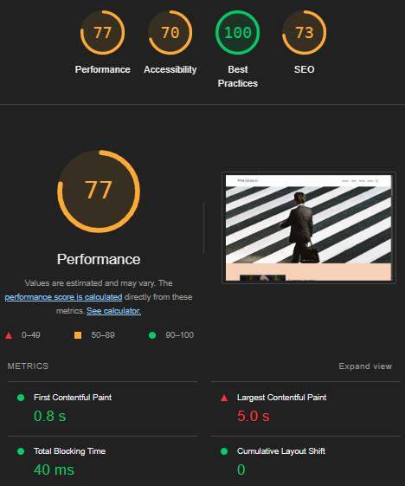

Score Lighthouse après optimisation :

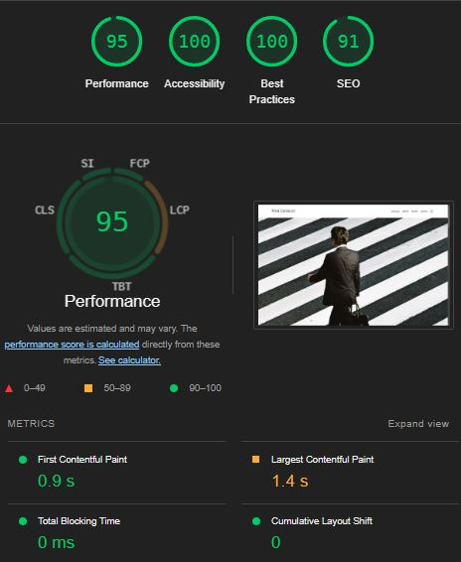

II - Détails des optimisations effectuées

1 - Les images
Le projet comporte originalement 11 images pour un poids total de 29,4MB. Nous avons effectué les modifications suivantes aux images :
- Fixation de la taille des images par rapport au site (et donc réduction du nombre de pixel).
- Changement du format png en webp.
- Placer Object-fit : cover sur celles ci.
.
Après les modifications, le poids total des images est de 3,57MB soit un gain de 88%.

2 - SEO

III - Accessibilité du site
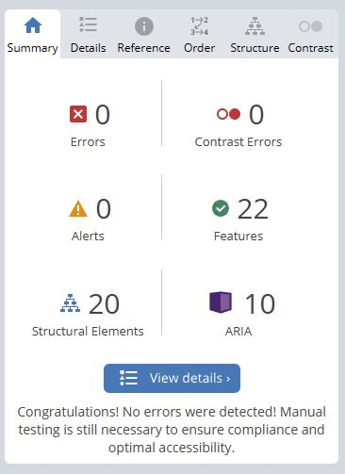

https://wave.webaim.org/report#/https://rudidonnot.github.io/Nina-Carducci/

- Définir le langage du site
- Structure du site avec les ARIA (header, footer etc..)
- Ajout du titre de la page.
- Ajout de rich snippet
- Donner du contenu au lien (img, alt, target, taille..)
- Faire correspondre les titres H1 à H6 avec l’architecture de la page
- Donner des alt au images
- Associer les form label au form control
- Ajout JSON LD pour bonne lecture par moteur de recherche
- Ajout des méta description

IV - Détails de réalisation additionnelles à la demande du client

1 – Faire lien avec les réseaux sociaux grâce à l’utilisation des Métas

2 – Utiliser le model schema.org pour faciliter la recherche et l’accessibilité des moteurs de recherche

Annexe

Rapport complet de l’audit Lighthouse

